
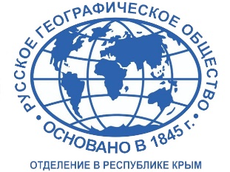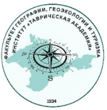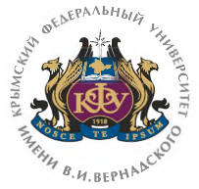

ФГАОУ ВО «Крымский федеральный университет имени В.И. Вернадского»
Институт «Таврическая академия»
ФАКУЛЬТЕТ ГЕОГРАФИИ, ГЕОЭКОЛОГИИ И ТУРИЗМА
Отделение Русского географического общества в Республике Крым
Молодежный центр РГО Республики Крым

УВАЖАЕМЫЕ КОЛЛЕГИ!

Приглашаем вас принять участие в III Региональном конкурсе краеведческих работ «О Крыме с любовью» имени В. Г. Ены, известного крымского учёного-географа, краеведа, организатора системы образования в Крыму, ветерана Великой Отечественной войны, участвовавшего в освобождении Крыма от немецко-фашистских захватчиков.

Данный конкурс проводится с 2024 г., стал ежегодным и набирает популярность среди молодежи, увлеченной краеведением. В 2025 г. в конкурсе приняли участие 91 человек из числа учащихся школ, студентов колледжей и вузов. Будем рады вашему активному участию и в этом году!

Региональный конкурс краеведческих работ «О Крыме с любовью» имени В. Г. Ены проводится в рамках проекта Научно-просветительская экспедиция «Крым Географический» при поддержке Фонда Президентских грантов.

Подробная информация изложена в Положении о проведении конкурса.

ПОЛОЖЕНИЕ
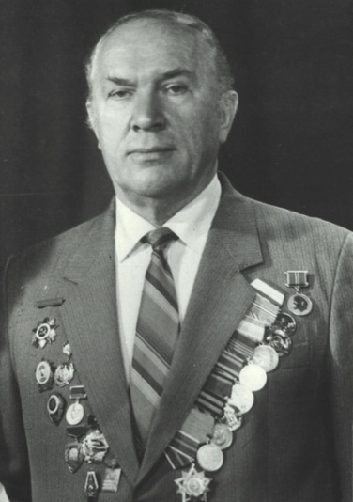  Ена  Василий Георгиевич  (1924–2013 гг.) | о проведении III Регионального конкурса краеведческих работ    «О Крыме с любовью» имени В. Г. Ены,  известного крымского учёного-географа, краеведа, организатора системы образования в Крыму, ветерана Великой Отечественной войны, участвовавшего в освобождении Крыма от немецко-фашистских захватчиков  Сроки приёма  конкурсных работ: 1 февраля – 10 марта 2026 г.  Подведение итогов и награждение участников Конкурса: 27 марта 2026 г. (предварительно) по адресу г. Симферополь, ул. Академика Вернадского, 4,  ФГАОУ во «Крымский федеральный университет имени В.И. Вернадского», факультет географии, геоэкологии и туризма.
Участники конкурса. К участию в Конкурсе приглашаются обучающиеся школ и колледжей от 14 лет и старше, студенты вузов, проявляющие интерес к краеведческой деятельности, направленной на изучение и сохранение природного и культурного наследия Крыма. В соответствии с выбранным тематическим направлением очерков допускается индивидуальное и коллективное участие (соавторство).

Задачи конкурса:

- Содействие развитию интеллектуально-творческих способностей школьников и студентов.
- Стимулирование интереса к изучению географии и истории России и Крыма.
- Содействие исследовательской деятельности школьников и студентов.
- Расширение краеведческого кругозора участников, приобщение их к популяризации исторического, природного и культурного наследия Крыма.

Тематические направления очерков

- Открыватели земли Крымской. Принимаются очерки об исследователях территории Крыма, их достижениях в области изучения природы и хозяйства Крымского полуострова.
- В горах и на равнинах Крыма. Принимаются очерки об уникальности природы, хозяйственной деятельности, исторических и памятных событиях, имевших место в различных районах Крыма, наблюдаемых в туристских походах, полевых экспедициях, путешествиях.
- Заповедные ландшафты Крыма. Принимаются очерки о своеобразии и современных проблемах заповедных территорий Крыма, сохранении природоохранных традиций, развитии природно-культурной среды.
- Природные и культурные феномены Крыма. Принимаются очерки о современной судьбе уникальных памятников природы, культуры и хозяйства Крыма, проявленных в туристско-экскурсионной деятельности, жизни городов и сельских населённых пунктов, традициях жителей крымских регионов.

Общее руководство подготовкой и проведением Конкурса осуществляется Организационным комитетом, в состав которого входят преподаватели факультета географии, геоэкологии и туризма Института «Таврическая академия» Крымского федерального университета имени В. И. Вернадского.
Оргкомитет Конкурса утверждает состав жюри Конкурса и оставляет за ним право не допускать конкурсные материалы к участию в Конкурсе, если
они не отвечают требованиям настоящего Положения.
По итогам голосования членов жюри принимается решение о победителях Конкурса. Победители определяются путем подсчета количества баллов по следующим критериям:

№ | Критерий оценки очерка | Максимальный балл
1. | Участник конкурса изложил собственное оригинальное понимание тематики очерка | 30
2. | Конкурсная работа соответствует тематической направленности | 10
3. | В конкурсной работе имеются элементы собственных наблюдений, впечатлений, собранных в походе, экспедиции, на экскурсии | 20
4. | Конкурсная работа изложена логично и ясно | 10
5. | Конкурсная работа отвечает установленному Положением объему | 10
6. | Конкурсная работа написана и оформлена грамотно с соблюдением правил оформления | 20
Максимальный балл: |  | 100

Победители и призёры

Участникам конкурса будут вручены сертификаты, победителям и призёрам – дипломы и призы. Руководителям работ будут вручены благодарственные письма, а наиболее активным и результативным руководителям – памятные подарки.
По каждому тематическому направлению определяются победитель (1-е место) и призёры (2-е и 3-е места) для каждой категории участников. Конкурсанты, не вошедшие в число победителей и призёров, получают сертификат участника.
Конкурс проводится отдельно для трёх категорий участников: 1) учащихся образовательных школ; 2) студенты учреждений среднего профессионального образования; 3) студенты учреждений высшего образования.
Участники, занявшие 1 место в каждой номинации, представят результаты своей работы в виде стендового доклада на Фестивале Русского географического общества «Крым Географический» в мае 2026 года. Лучший доклад будет награждён специальным ценным призом от Крымского отделения Русского географического общества.

Требования к содержанию и оформлению
конкурсных работ

Краеведческий очерк – небольшое литературное произведение о родном крае, написанное в научно-популярном или публицистическом стиле с обязательным изложением достоверных фактов, личных наблюдений автора, документов, литературных источников.
Работы, присылаемые на Конкурс, должны соответствовать избранному тематическому направлению.
Текстовая часть конкурсной работы присылается в формате документа Microsoft Word с расширением doc, docx. Параметры страницы: поля слева – 3,0 см; справа – 1,5 см; сверху – 2,0 см; снизу – 2,0 см. Шрифт: Times New Roman, 14 пт. Междустрочный интервал – одинарный. Абзац – 1,5 см.
Объем конкурсной работы не более 5 страниц. Титульный лист и приложение в объем работы не входят.

Текстовая часть конкурсной работы содержит:

- Титульный лист (см. образец в Приложении 1).

2. Описательная (основная) часть работы.
В качестве аргументов для написания очерка участник Конкурса может использовать следующие средства:
1) исторические факты;
2) высказывания известных людей;
3) цитаты из литературы;
4) материалы средств массовой информации;
5) материалы из учебной и научно-популярной литературы;
7) собственные наблюдения.
Не допускаются заимствования текстов из уже опубликованных источников. Автору необходимо изложить свои мысли о прочитанном и увиденном в научно-популярном или публицистическом стиле. Работы, имеющие компилятивный характер, будут отклонены от участия в конкурсе.

3. Заключение, где могут быть намечены дальнейшие перспективы разработки поставленной (описанной) в очерке проблемы.

4. Список использованных источников, оформленный в соответствии с правилами составления библиографического списка (образец оформления см. в Приложении 2).

5. Приложение (фото, картосхемы, рисунки с указанием авторства).

В тексте очерка должны быть ссылки на информационные источники, оформленные в квадратных скобках в соответствии с порядковым номером в списке использованных источников с указанием страницы источника в случае цитирования. Нумерация источников производится по мере их цитирования в тексте.

Конкурсные работы необходимо присылать до 10 марта 2026 г. включительно.
Адрес для переписки: geokraeved@mail.ru

ПРИЛОЖЕНИЕ 1

Образец оформления титульного листа конкурсного очерка

Муниципальное бюджетное
образовательное учреждение
«Средняя общеобразовательная школа №6»
г. Симферополь

Иванов
Александр Иванович
9 класс

Тематическое направление: «В горах и на равнинах Крыма»

Тема:
«ПЛАЧУЩАЯ СКАЛА – ПРИРОДНЫЙ ФЕНОМЕН
КРЫМСКОГО ПРЕДГОРЬЯ»

Руководитель:
Петров Иван Иванович,
учитель географии

Симферополь – 2026

ПРИЛОЖЕНИЕ 2

СПИСОК
ИСПОЛЬЗОВАННЫХ ИСТОЧНИКОВ
Книга:
- Иванов И.Т. Исторические очерки. – Симферополь, 2022. 200 с.
Статья в журнале:
- Котов Н.Н. Название статьи в журнале // Вопросы географии. 2012. №4. С 12-20.
Статья в сборнике конференции:
- Разбудилов В.А. Крымские очерки нового времени / Новости крымского научного сообщества: материалы конференции «Новое в географии» 29 сентября 2023, г. Симферополь. – Симферополь: «АРИАЛ», 2024. С 23-25.
Интернет-ресурсы:
- Сазонов И.И. Основание г. Симферополя [электронный ресурс]. URL: https://elibrary.ru/defaultx.asp? (дата обращения 28.01.2024).
Статья в газете:
- Степнова М. День, что кормит год // Крымская правда. 2023. № 23 (1234).

ПРИЛОЖЕНИЕ 3

Заявка участника III Регионального конкурса краеведческих работ
«О Крыме с любовью» имени В. Г. Ены

Заполните электронную форму и не забудьте загрузить файл с конкурсной работой: https://forms.yandex.ru/u/6790b92b02848f4c23e5569d/

Заявку необходимо прислать до 10 марта 2026 г.

1. Фамилия, имя, отчество участника (полностью)

2. Полное официальное название образовательной организации

3. Класс (для школьников), курс и группа (для студентов СПО и вузов)

4. Адрес образовательной организации

5. Фамилия, имя, отчество руководителя (полностью)

6. Место работы руководителя, полное название организации

7. Должность руководителя

8. Тематическое направление конкурса

9. Тема краеведческого очерка

10. Адрес электронной почты для связи с участником или руководителем

